Предлагаем Вам ознакомиться с выставочным календарем на 2023 год:

sialchina.com
ПОДАТЬ ЗАЯВКУ

en.djazagro.com

indobeautyexpo.com
indohealthcareexpo.com

en.sialshenzhen.com

bali-interfood.com

sialinterfood.com

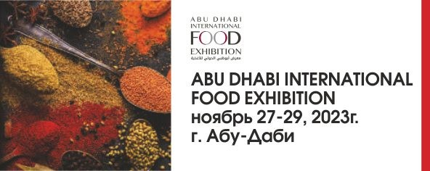

adife.com

sialindia.com

Получить консультацию по выставкам и подать заявку на участие:

Доренская Амалия Гагиковна – директор по техническому сопровождению проектов ООО «Глобал Фуд Инжиниринг»,

тел. +7 967 051 99 37, e-mail: design@produktexpo.com

Позднякова Оксана Сергеевна – исполнительный директор ООО «Глобал Фуд Инжиниринг»,

тел. +7 967 051 99 36, e-mail: oxana@produktexpo.com

ООО "Глобал Фуд Инжиниринг" / / Эксклюзивный офис продаж SIAL в РФ и в СНГ
123100 Москва, ул. Мантулинская, д.10, оф. 72

+7 495 789 55 51
contact@produktexpo.com

SIAL. Inspire food business

Если письмо поступило ошибочно, вы можете отписаться от данной рассылки.

